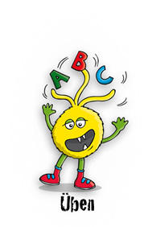
Wörter mit „ng“
Aufgabe 1
a) Bilde Wörter mit „–ng“ und schreibe die Wörter mit passendem Artikel (Begleiter) auf.
Frühli Ha Recycli
- ng

Dra Kla

Spazierga Di Schmetterli
1. ____________________________ 2.______________________________
3. ____________________________ 4.______________________________
5. ____________________________ 6.______________________________
7. ____________________________ 8.______________________________

Aufgabe 2:
a) Verlängere die Wörter, um zu überprüfen, ob sie mit „-ng“ oder „-nk“ geschrieben werden.
1. das Klan? - die _____________________________________________
2. der Han? - die _____________________________________________
3. das Geträn? - die _____________________________________________

Wörter mit „ng“ - Lösungen
Aufgabe 1
a) Bilde Wörter mit „–ng“ und schreibe die Wörter mit passendem Artikel (Begleiter) auf.
Frühli Ha Recycli
- ng

Dra Kla

Spazierga Di Schmetterli
1. der Frühling 2. Der Hang
3. das Recycling 4. der Klang
5. der Schmetterling 6. das Ding
7. der Spaziergang 8. der Drang

Aufgabe 2:
a) Verlängere die Wörter, um zu überprüfen, ob sie mit „-ng“ oder „-nk“ geschrieben werden.
1. das Klan? - die Klänge
2. der Han? - die Hänge
3. das Geträn? - die Getränke

